Natalia Okopna  
nr albumu 123454

Bioinformatyka I sem. II st.

Pracownia informatyczna

Temat 2. Generowanie obserwacji gatunku zagrożonego z bazy pyinaturalist

Schemat pliku .json

{

‘areas’: [

{

‘name’: ‘Park Krajobrazowy A’,

‘loc’: [(12.32121, 13.12113), (12.12121, 13.12121), (12.12521, 13.12151)]

},

{

‘name’: ‘Park Krajobrazowy B’,

‘loc’: [(12.32121, 15.12113), (12.12121, 15.12121), (12.12521, 15.12151)]

}

],

‘observations’: [

{

‘area_name’: ‘’,

‘loc’: [(11.32121, 15.12113), (11.12121, 15.12121), (11.12521, 15.12151)],

‘events’: [

Tutaj obserwacje w postaci słowników json proso z bazy pobierane za pomocą funkcji pyinaturalist.get_observations() tak, aby były konwertowalne za pomocą funkcji pyinaturalist.Observation.from_json_list()

]

},

{

‘area_name’: ‘Park Narodowy C’,

‘loc’: [(1.32121, 15.12113), (1.12121, 15.12121), (1.12521, 15.12151)],

‘events’: [

Jak wyżej

]

}

}

Linki:

Postać JSONów obserwacji:

https://pyinaturalist.readthedocs.io/en/stable/user_guide.html#responses

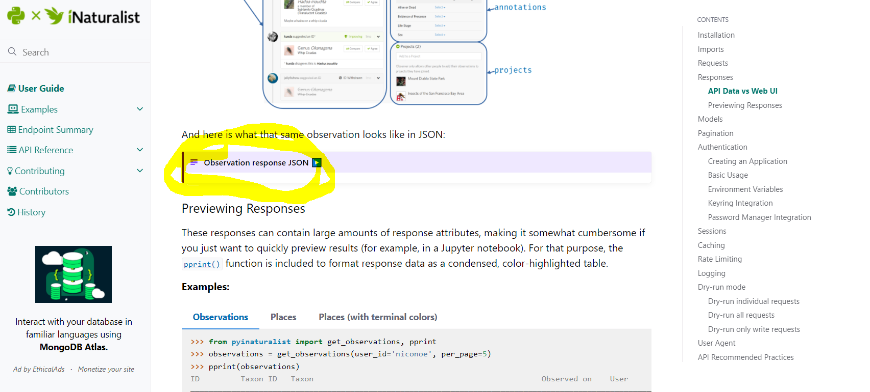

Konwertowanie na czytelny zapis

<https://pyinaturalist.readthedocs.io/en/stable/examples/Tutorial_1_Observations.html#Basic-observation-search>

W pierwszej wersji aplikacji zdjęcia są pobierane jedynie z adresu url i przy odczycie obserwacji z dysku nie ma możliwości ich wyświetlenia. Docelowo będzie możliwy również odczyt zdjęć offline z dysku przy pomocy ścieżki do pliku.